Krvavé vánoční svátky ve znamení brutálního týrání a bolestivé smrti jsou barbarstvím. Snad se už brzy stanou minulostí
8. 12. 2022, Tábor – Namačkáni jeden na druhého, bez možnosti pohybu a s nedostatkem kyslíku jen potupně čekat na krutou a bolestivou smrt. Poslední okamžiky života vánočních kaprů jsou často plné zbytečného utrpení a nesmírné bolesti. Zatímco vůči týrání domácích mazlíčků jsme už poměrně citliví, mnohem horší utrpení milionů zvířat stále nechává většinu lidí chladnou. Je však na čase jasně říci, že každý živý tvor si zaslouží důstojný život i jeho konec.
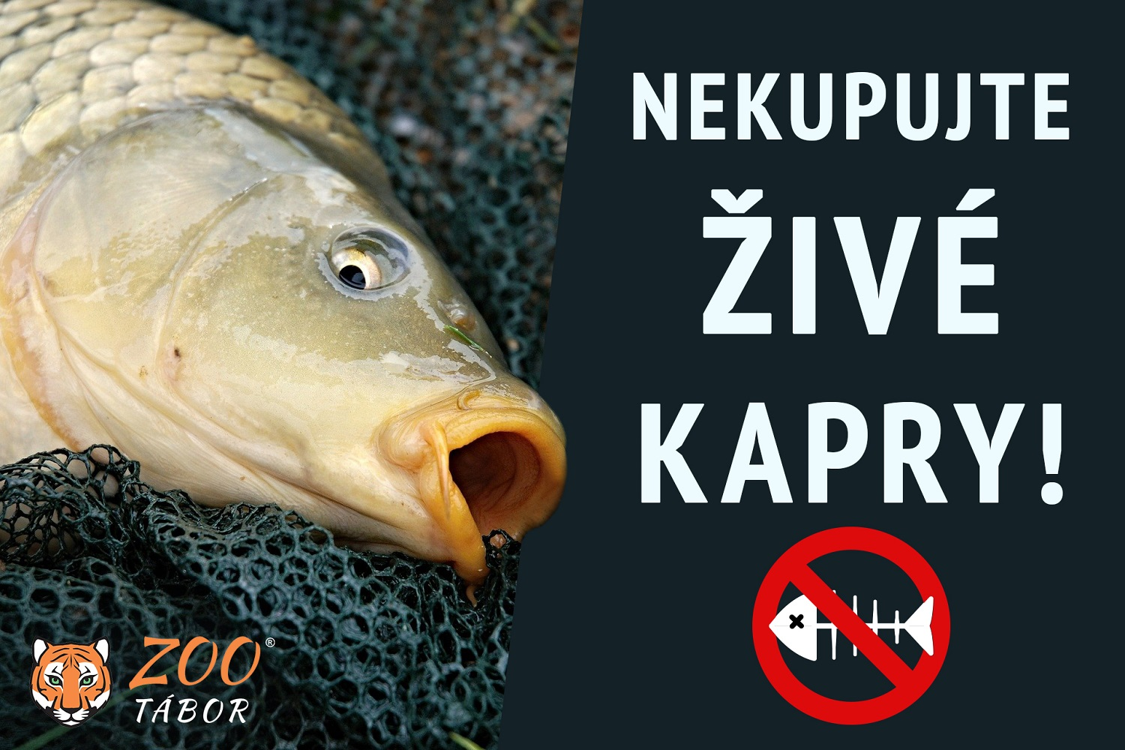
Každoročně se v Česku vyloví kolem 18 tisíc tun kaprů, což představuje zhruba 30 milionů zvířat. Drtivá většina z nich, konkrétně 85 procent, se prodá před Vánocemi. Právě v tom je hlavní problém. Kapr totiž běžně tráví zimu u dna rybníka ve stavu podobném zimnímu spánku, při němž se mu zpomalí metabolismus. Vánoční kapr však takový komfort nemá, z nutného odpočinku ho ruší neustálé lovení a převozy. Konec života nakonec stráví v otřesných podmínkách, při nichž neskutečně trpí.
První utrpení přichází už při výlovu, při kterém se nešetrnou manipulací zraní spousta ryb. Některé dokonce těmto zraněním podlehnou. Pokud toto násilné vytržení z přirozeného prostředí kapři přežijí, nemají ani zdaleka vyhráno. Místo prostorného rybníku musí trávit spoustu dnů a týdnů v mnohem menších sádkách namačkaní na ostatní spolutrpící. Ani to však není nic proti miniaturním přeplněným kádím, v nichž bez možnosti volného pohybu kapři doslova přetrpí poslední dny života.
Čtyři vánoční kapři mají smůlu v tom, že nejhorší týrání na ně teprve čeká. Zákazníci si je totiž živé přenáší do svých domovů. Tyto vodní živočichy nosí v igelitových taškách, v nichž se pomalu ale o to krutěji dusí. Představte si, jak by bylo vám, kdyby vás někdo násilím ponořil do vody a ještě vám přes hlavu přetáhl igelitový pytlík. Moc komfortně byste se v těchto posledních minutách života jistě necítili.
Zcela špatně je také vypouštění kaprů do vany, kde mají přečkat poslední chvíle před smrtí. Čerstvě napuštěná voda z kohoutku totiž obsahuje chlor, který rybě poškodí sliznice a nervovou soustavu. Navíc je voda ve vaně mnohem teplejší než voda ve venkovní kádi, což rybě způsobí velký tepelný šok. Přirovnal bych to k tomu, jako když otužilec vyleze z ledové vody a rovnou bez jakékoliv přípravy, snad jen s menším přidušením, vleze do rozpálené sauny, z níž ale nemá možnost úniku.
Daleko do zapomnění by měl upadnout také krvavý zvyk zabíjet kapra přímo před očima kupujících včetně dětí. Jde v podstatě o veřejnou popravu, která je naprosto zbytečná. Žádné jiné zvíře takhle veřejně v otřesných podmínkách nezabíjíme. Jestli vám to přijde v pohodě, zkuste si místo kapra na zakrváceném zmrzlém popravčím stole představit například kuře, kachnu nebo králíka. Je zvláštní, že zatímco usmrcení jiných hospodářských zvířat se řídí přísnými regulacemi a smí se provádět jen v pečlivě kontrolovaných jatkách, u kaprů kruté a krvavé zabíjení v nehygienických podmínkách prosincových ulic stále tolerujeme. Osobně tento zvyk považuju za úchylný a nechápu, že ho Češi nakupováním kaprů u pouličních stánků stále podporují.
Masové veřejné vraždění kaprů v takhle velkém měřítku provádíme zhruba od padesátých let minulého století. Nejde tak o žádnou prastarou tradici, ale pouhý přežitek z minulého režimu. Dávno žijeme ve třetím tisíciletí, kdy jsou obchody bohatě zásobeny kvalitními čerstvými rybami, které nemusely poslední okamžiky života prožít v roztřesených zmrzlých rukou najetého prodejce bez větších zkušeností s humánním usmrcováním zvířat. Není divu, že jsme často svědky toho, že prodejce mlátí kapra paličkou hlava nehlava, někdy mu ze zmrzlých rukou upadne ještě živý na zem. Toho všeho mohou být kapři ušetřeni.
Jsem moc rád, že se postoj veřejnosti k tomuto pravidelnému týrání a masovému veřejnému vraždění obrací. Už loni na tuto nechutnou přežívající praxi upozornila Komerční banka ve spolupráci s influencerkou Lucií Zelinkovou. Ještě dál letos zašel obchodní řetězec Lidl, který s odkazem na odpovědné podnikání prodej živých ryb před svými prodejnami zakázal. Podobný krok zvažují i další velcí konkurenti.
Přestože obecně nejsem příznivcem regulací, tak v tomto případě bych udělal výjimku a prodej živých ryb v ulicích byl zakázal plošně. Zájemci mají spoustu možností čerstvou rybu koupit, nemusí přitom jen do specializovaných rybáren. Nabízí je i stále více běžných obchodů s potravinami. Lze se domluvit i přímo s rybářstvím. Vzhledem k tomu, že je pouliční prodej ryb v podstatě záležitostí pouhých několika dní v roce, nikoho tento zákaz příliš neomezí. Miliony živých tvorů ale ochrání před krutým týráním a bolestivou smrtí. Teprve pak můžeme svátky klidu a míru oslavit jako civilizovaní lidé a ne jako barbaři.

RNDr. Evžen Korec, CSc.
ředitel Zoologické zahrady Tábor
předseda Cane Corso klubu ČR

Rozlohou největší zoologická zahrada jižních Čech ZOO Tábor patří k nejmladším zahradám v Česku. Vznikla v květnu 2015 poté, co ji od insolvenčního správce koupil pražský developer a biolog Evžen Korec. Tím ji zachránil před likvidací a rozprodáním zvířat. Pro veřejnost byla ZOO Tábor otevřena o měsíc později. V roce 2021 ji navštívilo 110 tisíc lidí. Aktuálně je otevřená pouze o víkendech a státních svátcích od 9:00 do 16:00.
Hlavním posláním zoo je chov a ochrana ohrožených druhů zvířat. Nejvýznamnějším projektem táborské zoo je reintrodukce zubra evropského do přírodních rezervací v Evropě. Podrobnosti o návratu tohoto majestátního tvora a možnosti, jak tento projekt podpořit, lze nalézt na webu www.zazubra.cz. Aktuálně v ZOO Tábor žije přes 380 zvířat více než 70 živočišných druhů. Generálním sponzorem je EKOSPOL.

  - Kontakt pro média
Filip Sušanka
M: (+420) 606 688 787
T: (+420) 233 372 021
E: media@zootabor.eu
W: www.zootabor.eu

